ШЛ-60.50.202.Л.С
Шкаф ЛДСП для хранения посуды и документов
со стеклянными дверями
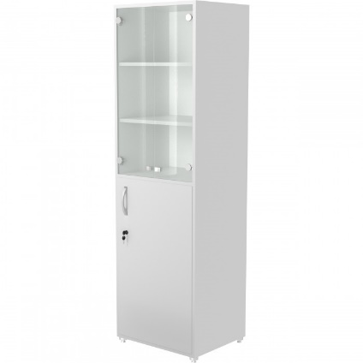

Если воздействие химикатов сведено к нулю, отсутствует повышенная влажность и нет высокой статической нагрузки, то стоит рассмотреть приобретение шкафа, изготовленного из ЛДСП.
Данный выбор позволит вписаться в рамки ограниченного бюджета, не лишая себя удачного решения для хранения всего необходимого.
Возможно изготовление дверок только из ЛДСП или стекла.
5 лет честных гарантийных обязательств.

Описание
- Каркас шкафа полностью изготовлен из ЛДСП толщиной 16 мм, торцы покрыты кромкой из ПВХ толщиной 0,4 мм.
- Шкаф оснащен опорами с возможностью регулировки по высоте 0-35 мм для компенсации неровности пола.
- Имеются два отделения, каждое из которых оборудовано двумя полками, изготовленными из ЛДСП. Полки делят внутреннее пространство шкафа на шесть равных отсеков.
- Нижняя дверь выполнена из ЛДСП толщиной 16 мм, торцы покрыты кромкой из ПВХ толщиной 2 мм и оснащена замком.
- Две верхние двери выполнены из стекла толщиной 4 мм.
- Дверные петли расположены в области хранения. Возможна установка петель с доводчиком.

Технические характеристики
Габаритные размеры Д×Г×В, мм | 600×500×2025
Масса, кг | 52

